Персонифицированный учет пенсионных прав граждан
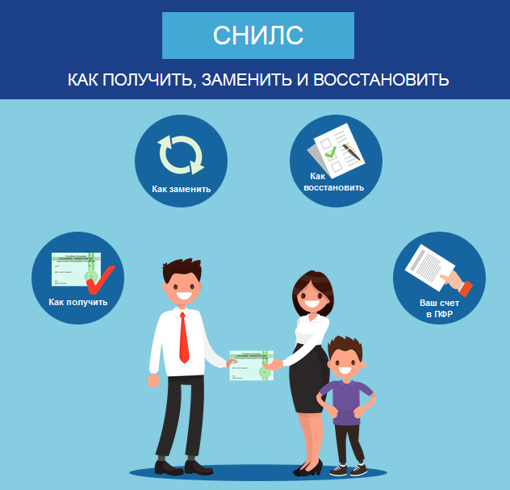

Индивидуальный (персонифицированный) учет - организация и ведение учета сведений о каждом зарегистрированном лице для обеспечения реализации его прав в системе обязательного пенсионного страхования, предоставления государственных и муниципальных услуг и (или) исполнения государственных и муниципальных функций в соответствии с законодательством Российской Федерации, в том числе с использованием страхового номера индивидуального лицевого счета (СНИЛС) в качестве идентификатора сведений о физическом лице.
Система обязательного пенсионного страхования (ОПС) действует в России с 2002 года и базируется на страховых принципах: основой будущей пенсии гражданина являются страховые взносы, которые уплачивают за него работодатели в течение всей трудовой жизни.
Чтобы стать участником системы ОПС и формировать свои пенсионные права, нужно быть зарегистрированным в системе индивидуального (персонифицированного) учета ПФР. В этой системе в течение всей трудовой деятельности гражданина фиксируются данные, необходимые для назначения, выплаты и перерасчета пенсии: о стаже, периодах трудовой деятельности и местах работы, и в первую очередь – о страховых взносах, поступивших в фонд его будущей пенсии и количестве заработанных пенсионных баллов. Где бы гражданин ни работал в разные периоды своей жизни, в том числе и по совместительству, сведения о его стаже и страховых взносах его работодателей в пенсионную систему поступают в ПФР и хранятся как его индивидуальные сведения. Эта информация конфиденциальна и хранится с соблюдением установленных правил, предъявляемых к хранению персональных данных граждан.
На территории Российской Федерации на каждого гражданина Российской Федерации, а также на каждого иностранного гражданина и каждое лицо без гражданства, постоянно или временно проживающих (пребывающих) на территории Российской Федерации, Пенсионный фонд Российской Федерации открывает индивидуальный лицевой счет, имеющий постоянный страховой номер.
СНИЛС – уникальный номер индивидуального лицевого счета, используемый для обработки сведений о физическом лице в системе индивидуального (персонифицированного) учета, а также как идентификатор сведений о физическом лице при предоставлении государственных и муниципальных услуг. С его помощью формируются регистры граждан, имеющих право на получение государственных социальных услуг и социальных льгот, а ведомства самостоятельно запрашивают друг у друга необходимые документы. Таким образом, тратится меньше времени на получение справок, документов и самих государственных услуг. СНИЛС используется для идентификации пользователя на портале государственных и муниципальных услуг www.gosuslugi.ru, где можно получить ключевые государственные услуги: бланки и информацию для получения паспорта, информацию о соцпомощи, налогах, штрафах в ГИБДД, сведения о состоянии индивидуального лицевого счета застрахованного лица и другое.
В документе, подтверждающем регистрацию, гражданина в системе индивидуального (персонифицированного) учета указаны следующие данные:
- страховой номер индивидуального лицевого счета (СНИЛС);
- фамилия, имя, отчество зарегистрированного лица;
- дата и место рождения;
- пол;
- дата регистрации в системе индивидуального (персонифицированного) учета.
Страховой номер индивидуального лицевого счета является уникальным и принадлежит только одному человеку.

